УДК 37.091.3:005.966.42]:82.161.2.09СтефаникDOI:https://doi.org/10.54662/veresen.3.2024.18

Володимир Гладишев,

ORCID iD 0000-0001-7232-4184

доктор педагогічних наук, професор,

професор кафедри теорії й методики

мовно-літературної та художньо-естетичної освіти

Миколаївський обласний інститут

післядипломної педагогічної освіти

вул. Адміральська, 4-а, 54001, м. Миколаїв, Україна

«НАЦІОНЕЗЛАМНІ» В ІСЛАНДІЇ

У статті-репортажі йдеться про презентацію у столиці Ісландії Рейк’явікупрактико-орієнтованої монографії «Націонезламні: «світ природи» і «світ людей»Василя Стефаника й Халлдора Лакснесса»(автори – професори Миколаївського обласногоінституту післядипломної педагогічної освіти Василь Шуляр і Володимир Гладишев), щовідбулася під час перебування одного з авторів в Ісландії. Монографію представленов будинку-музею лауреата Нобелівської премії з літератури Халлдора Лакснеса іподаровано бібліотеці музею. Із науково-методичним дослідженням миколаївськихавторів ознайомлено співробітників Парламентської та університетської бібліотекІсландії, також книгу передано до бібліотеки.

Ключові слова: будинок-музей; Василь Стефаник; націонезламні; Парламентськата університетська бібліотеки; Халлдор Лакснесс.

© Гладишев В.В., 2024

НАЦІОНЕЗЛАМНІ… Україна вкотре виборює свою незалежність.

Шлях до незалежності пройшла й Ісландія. Кожна держава має знакові літературні постаті. Дві націонезламні країни об’єднали Василь Стефаник (Україна) і Халлдор Лакснесс (Ісландія).

У червні 2024 року центром редакційно-видавничої діяльності МОІППО видано практико-орієнтовану монографію «Націонезламні: «світ природи» і «світ людей» Василя Стефаника й Халлдора Лакснесса». Автори – доктори педагогічних наук Василь Шуляр, директор інституту, та Володимир Гладишев, професор кафедри теорії й методики мовно-літературної та художньо-естетичної освіти.

Практико-орієнтована монографія – результат наполегливої праці науковців, творчі пошуки яких здійснювалися «на межі» національних літератур – української та ісландської.

Зіставлення новел «Дід Гриць» Василя Стефаника та «Птах на огорожі» Халлдора Лакснесса довело, що між творами видатних письменників існує невидимий, але міцний зв’язок, виявлення якого допомогло простежити національну своєрідність кожного з творів і водночас їхнє спільне загальнолюдське значення видатних зразків патріотичної літератури, основою якої була та є націонезламність кожного з представників двох великих європейських народів.

Авторам приємно, що видання отримало схвальні відгуки від шановних науковців-рецензентів в Україні, а також викликало неабиякий інтерес серед представників інтелектуальної еліти острівної держави. Про останнє можна казати впевнено, оскільки примірники передано в будинок-музей Халлдора Лакснесса, Парламентську й університетську бібліотеку Ісландії в серпні цього року одним з авторів.

Потрібно зазначити те, що велику допомогу автор отримав від Ольги Прудникової, відомої миколаївської шахістки, яка нині перебуває в Ісландії та встигла стати дворазовою чемпіонкою країни. Саме вона займалася організацією візитів до відповідних установ, установила контакти з науковцями й музейними працівниками.

Також не можна не відзначити діяльність Почесного консула України в Ісландії, відомого в країні бізнесмена, громадського діяча та фінансиста Адельштайна Йоханнссона, колеги якого супроводжували обидва візити та оперативно надавали потрібну допомогу.

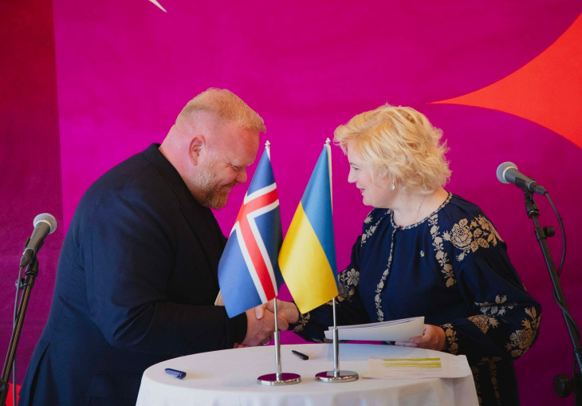

Координацію осіб в Україні й Ісландії забезпечив Уповноважений із захисту української мови, відомий миколаївець, професор Тарас Кремінь.

До будинку-музею Лакснесса ми приїхали вранці 02 серпня, куди нас привезла відома ісландська перекладачка Ерла Еліасдоуттір Вьолудоуттір, яка на громадських засадах, за проханням Ольги Прудникової, переклала фрагменти монографії ісландською мовою. Вона та заступник директора музею Гудні Дора Гестсдоуттір провели чудову екскурсію, ознайомили з експозиціями, розповіли про події життя письменника, що пов’язані з будинком, в якому лауреат Нобелівської премії з літератури мешкав більше ніж пів століття.

Велике враження справило перебування в кабінеті видатного письменника, де ми мали можливість побачити умови його праці, ксерокопії рукописів.

Ми передали шановним господиням українські та миколаївські сувеніри, різноманітну атрибутику з логотипами МОІППО, а також книгу про видатного українського науковця Нілу Йосипівну Волошину – людину, яка багато зробила для авторів присвяченої їй книги.

Кульмінація візиту – передача монографії до музею.

Співробітниці музею були вражені як монографією, так і історією її виникнення. Особливо виданням, коли практично за відсутності світла (на той час графіки відключень були дуже жорсткими) колектив МОІППО зробив майже неможливе та встигнув видати книгу за день до від’їзду одного з авторів до Ісландії. Гостинні господині висловили щиру підтримку Україні та героїчному українському народові, який виборює свою свободу, непохитну впевненість у Перемозі.

Після «офіційної частини» ми по-домашньому пили чай за столом, за яким свого часу збиралися родина Лакснесса та гості письменника. Це було дуже приємним, душевним завершенням відвідування музею, що справило незабутнє враження.

Візит до бібліотеки був запланований на 14 серпня, у звʼязку з чим гостро постало питання щодо перекладача, оскільки Ольга, яка чудово забезпечувала порозуміння в музеї, у цей час брала участь у змаганнях у Норвегії. Перекладачем цього разу була помічниця Почесного консула пані Валерія, яка миттєво відгукнулася на наше прохання допомогти.

У бібліотеці нас зустрів заступник керівника відділу рідкісних книг Брагі Олафссон.

На зустрічі також були присутні представниці української діаспори в Рейк’явіку пані Оксана та Яна.

У бібліотеці ми перебували більше години. За цей час пан Брагі показав відділ рідкісних книг, ознайомив із виданнями Лакснесса як ісландською, так і іншими мовами, розповів багато цікавого про особистість Халлдора Лакснесса й історію перекладів його творів багатьма мовами. Значне враження справили перші видання відомих творів великого ісландця, які ми мали можливість подивитися та потримати в руках.

Також пан Олафссон нагадав, що бібліотека є не лише парламентською, а й університетською. Тому кожного навчального року в ній працюють студенти різних спеціальностей, оскільки головний корпус університету розташований поруч. Пані Оксана згадала, як вона сама свого часу навчалася в цьому університеті, здобула освіту, стала фахівцем у галузі ісландської мови.

Приймаючи монографію, пан Брагі підкреслив, що це видання є унікальним явищем для Ісландії. Дослідник був приємно здивований новаторським, як він висловився, підходом до літературних творів українського та ісландського письменників. Його приємно здивувало те, що українські науковці створили таку ґрунтовну працю, в якій спромоглися всебічно проаналізувати твір Лакснесса в зіставленні з твором видатного українського письменника-патріота Василя Стефаника.

Брагі Олафссон запевнив у тому, що подарована бібліотеці монографія обов’язково стане популярною серед ісландських студентів і читачів бібліотеки, оскільки в Ісландії зараз багато людей жваво цікавляться Україною та її боротьбою з агресором, допомагають нашій країні. Пані Валерія додала, що діяльність почесного консульства України в Рейк’явіку та Почесного консула спрямована саме на допомогу Україні й українцям, поширення контактів між нашими країнами.

На нашу думку, передача примірників монографії до провідних ісландських літературно-культурних установ – вагомий крок на шляху до встановлення зв’язків між українським та ісландським народами, ще один доказ європейського вибору нашої героїчної країни.

**«THE INDESTRUCTIBLE» IN ICELAND**

***Hladyshev Volodymyr,***

*Doctor of Pedagogical Sciences, Professor,*

*Professor of the Department of Theory*

*and Methodology of Linguistic-Literary*

*and Artistic-Aesthetic Education,*

*Mykolaiv In-Service Teachers Training Institute*

*4-a Admiralska Street, 54001, Mykolaiv, Ukraine*

*volodymyr.hladyshev@moippo.mk.ua*

*The report article is dedicated to the presentation in the capital of Iceland, Reykjavík, of*

*the practically-oriented monograph "The Nationally Indomitable: "the world of nature" and "the world of people" by Vasyl Stefanyk and Halldor Laxness,” created by the professors of*

*Mykolaiv In-Service Training Institute, Vasyl Shuliar and Volodymyr Hladyshev, which took place during the stay of one of the authors in Iceland.*

*The monograph was presented in the house-museum of the Nobel laureate the Halldor Laxness Literary Prize, after which it was donated to the library the museum. There was also a scientific and methodical study of Mykolaiv authors presented in the Parliamentary and University Library of Iceland, the book was presented to the library.*

***Keywords:*** *building-museum, Vasyl Stefanyk, nationally indomitable, Parliamentary and University Library, Halldor Laxness.*